Deutsche Evangelische Christuskirche Paris  Christuskirche – Église Protestante Allemande à Paris  25, Rue Blanche • F-75009 Paris  Telefon: (0033) (0)1 45 26 79 43  E-Mail: secretariat@christuskirche.fr  Internet: www.christuskirche.fr | 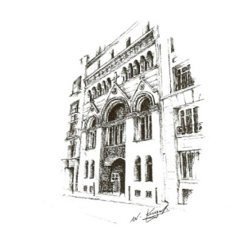

Bestellung Adventskränze und Losungen Adventsmarkt 2023
Bitte bis spätestens Freitag, den 24. November – für Losungen und Kalender bitte bis zum 16. November - an das Gemeindebüro senden!

Name: _____________________________________________________________________

Adresse: ____________________________________________________________________

Telefon/E-Mail: ______________________________________________________________

Ich bestelle hiermit:

____ Adventskranz (-kränze) (ø35 cm), Stück 32 € = _______ €
____ Haustür-Kranz (-kränze), Stück 30,50 € = _______ €
____ Gesteck(e) mit Kerze, Stück 30,50 € = _______ €
____ Losung 2024 Großdruckausgabe, Stück 9,50 € = _______ €
____ Losung 2024 Normaldruck, Stück 8,50 € = _______ €
____ Neukirchener Abreißkalender 2024, Stück 16 € = _______ €

Ein Beleg der Zahlung per Überweisung über ______________ € liegt bei.
Konto Société Generale
IBAN: FR76 3000 3028 3300 0500 0831 739 BIC: SOGEFRPP
Wir bevorzugen Überweisungen, nehmen aber natürlich auch weiterhin Schecks entgegen.

Wie immer werden nur bezahlte Kränze angefertigt und reserviert!

Die Kränze können ausschließlich am 03. Dez (1. Advent) nach Gottesdienstsende abgeholt werden.

Bitte haben Sie Verständnis dafür, dass die verbliebenen Kränze nur am Dienstag, dem 05. Dezember im Sekretariat zw. 15:30 und 17:30 Uhr abgeholt werden können.

